Лабораторная работа № 1

Выполнил: 3исп 9 26 вб Горенко Александру

1. Зарегистрировался в Git Hub

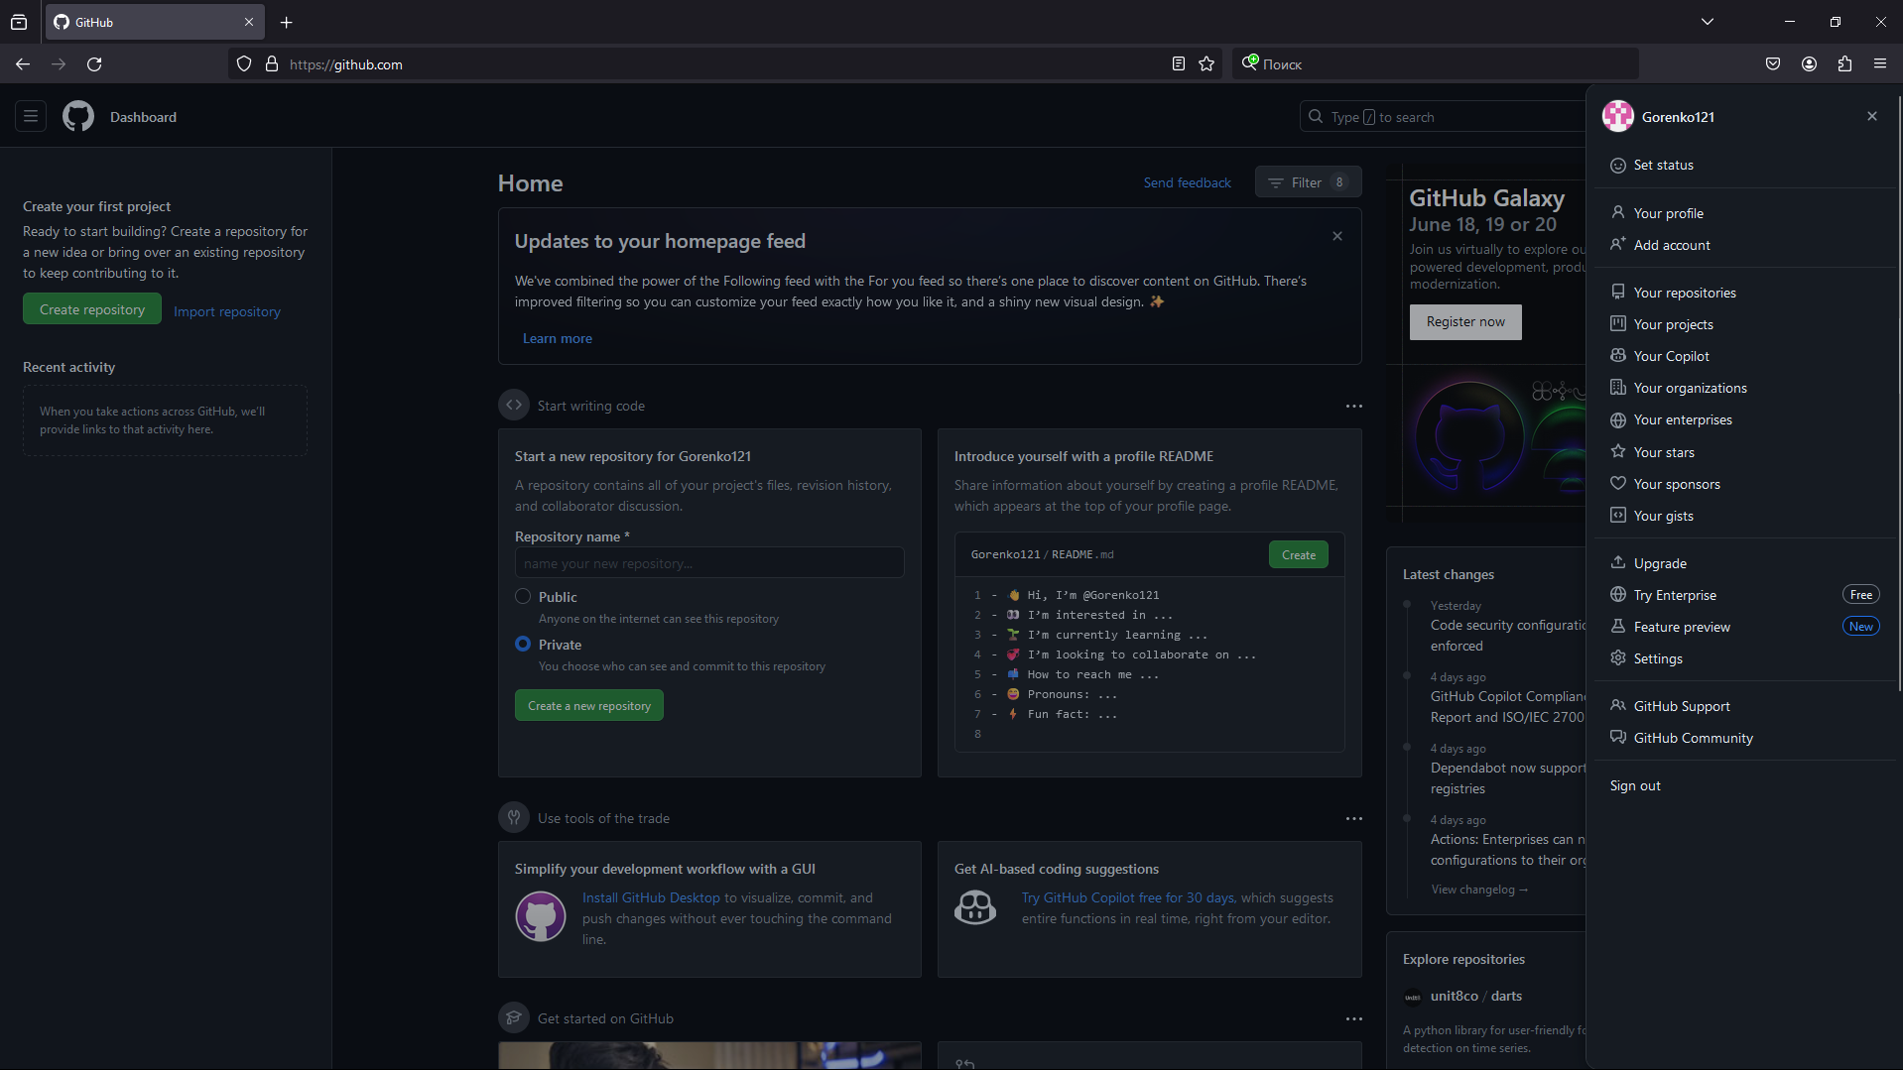

1. Создал репозиторий

